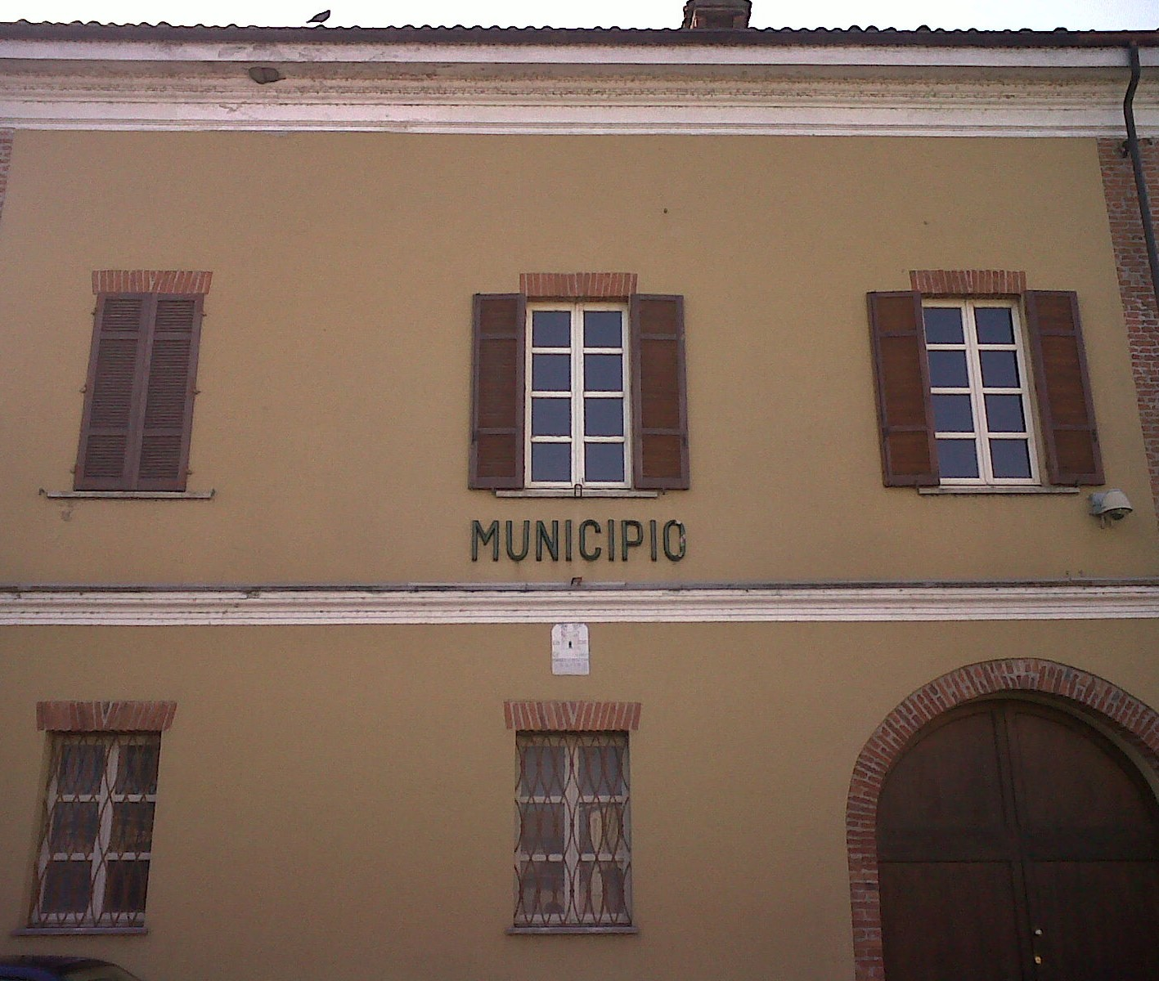
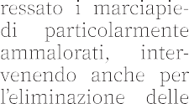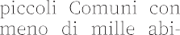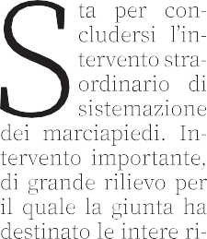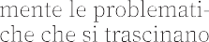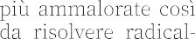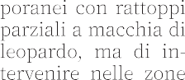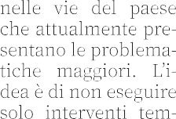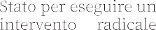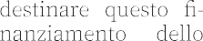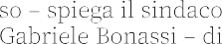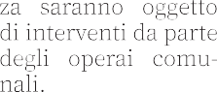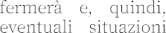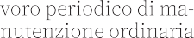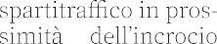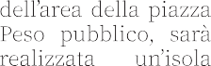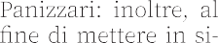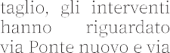

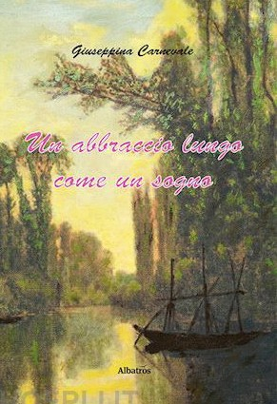

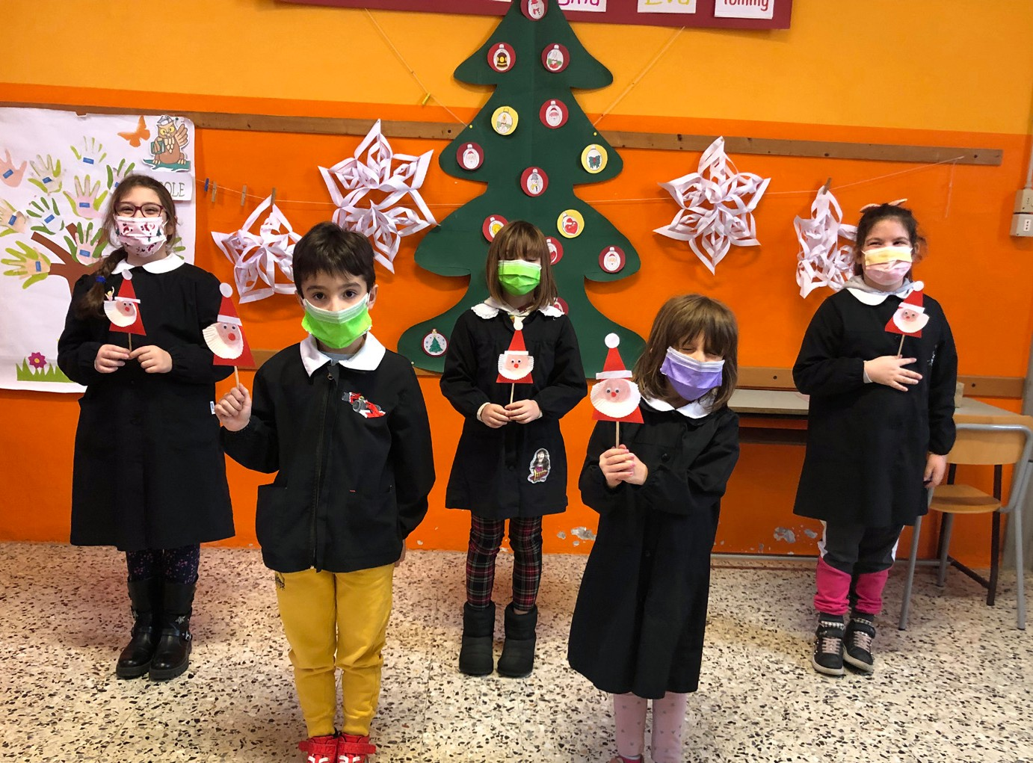
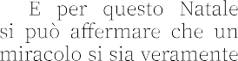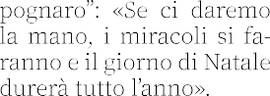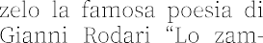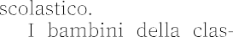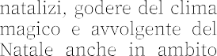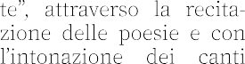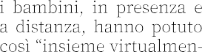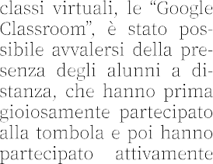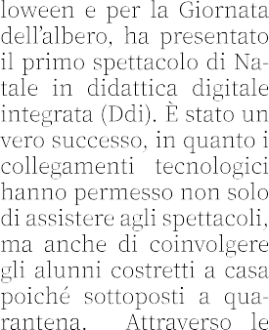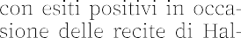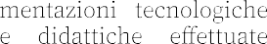

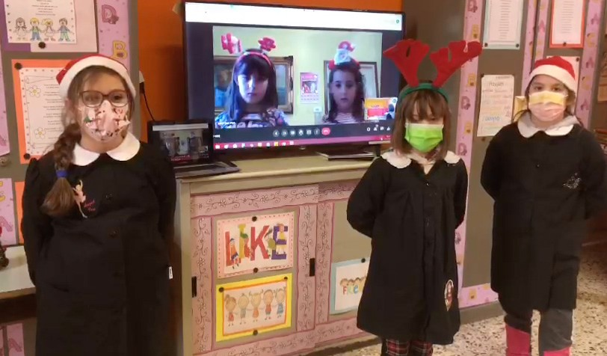
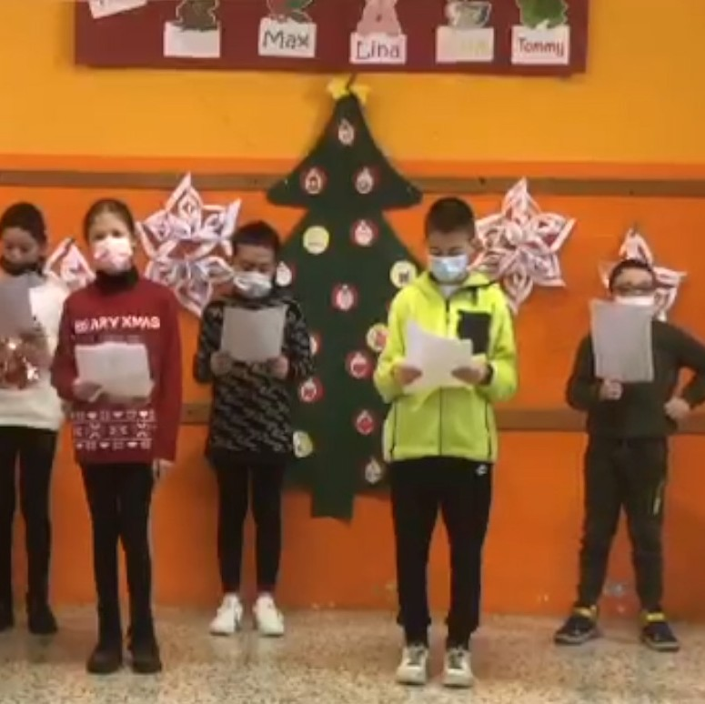
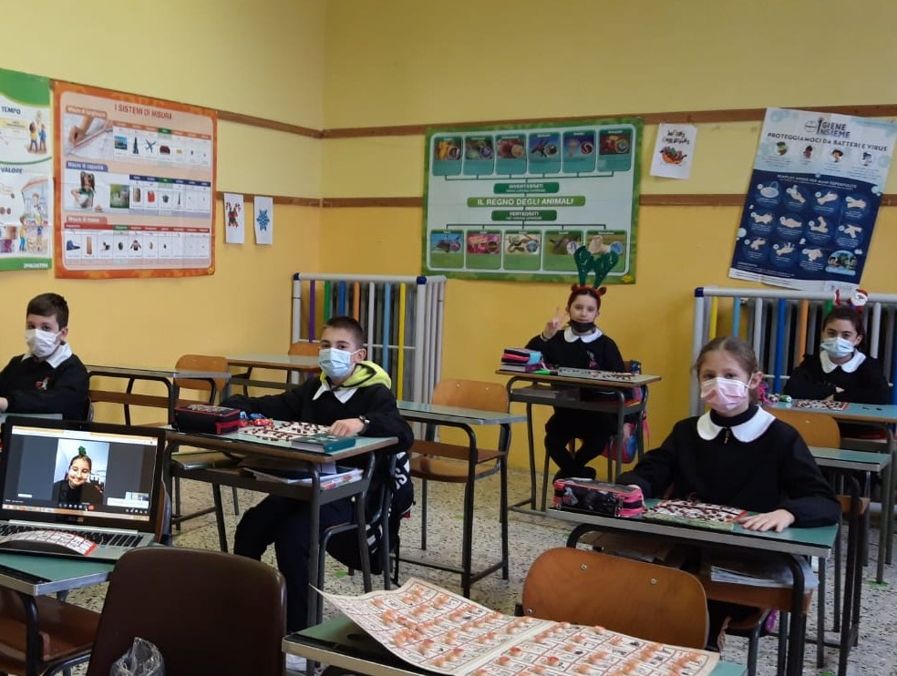
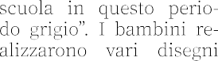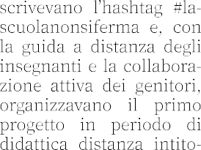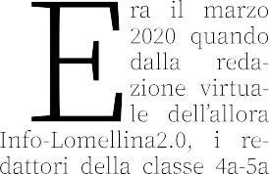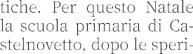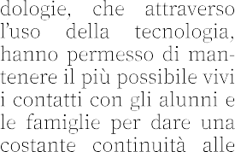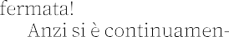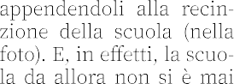

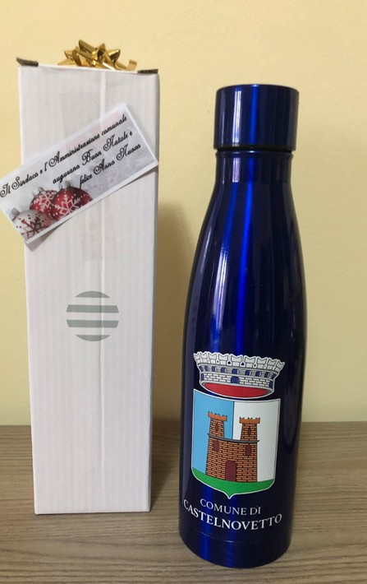
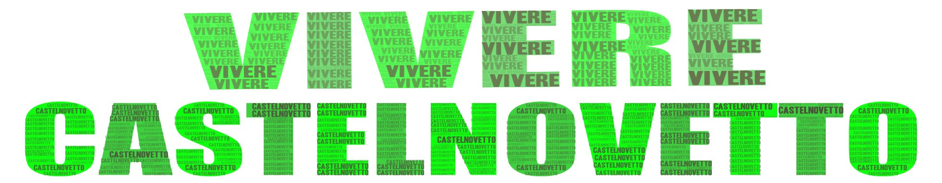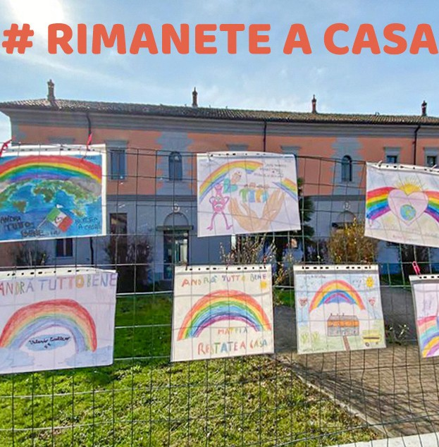La borraccia di Babbo Natale per i bambini di Castelnovetto

Babbo Natale anche quest’anno è passato puntua- le e, con il suo grande sacco colmo di doni, ha bussato ai portoni della scuola dell’in- fanzia “Gambarana” e della scuola primaria “Panizzari” di Castelnovetto.
Per la gioia dei bambi- ni, delle insegnanti e del personale scolastico, ha la-
sciato bellissime e originali borracce. È stata veramente una bellissima e graditissi- ma sorpresa! Un caloroso e sentito ringraziamento va al sindaco, al vice sindaco e a tutta l’amministrazione co- munale.
La redazione
di Info Lomellina3.0




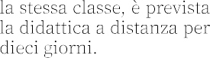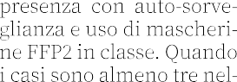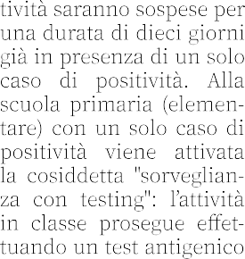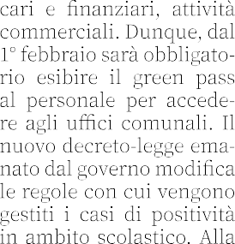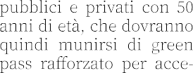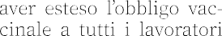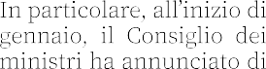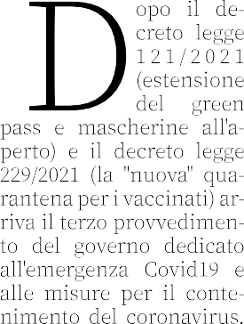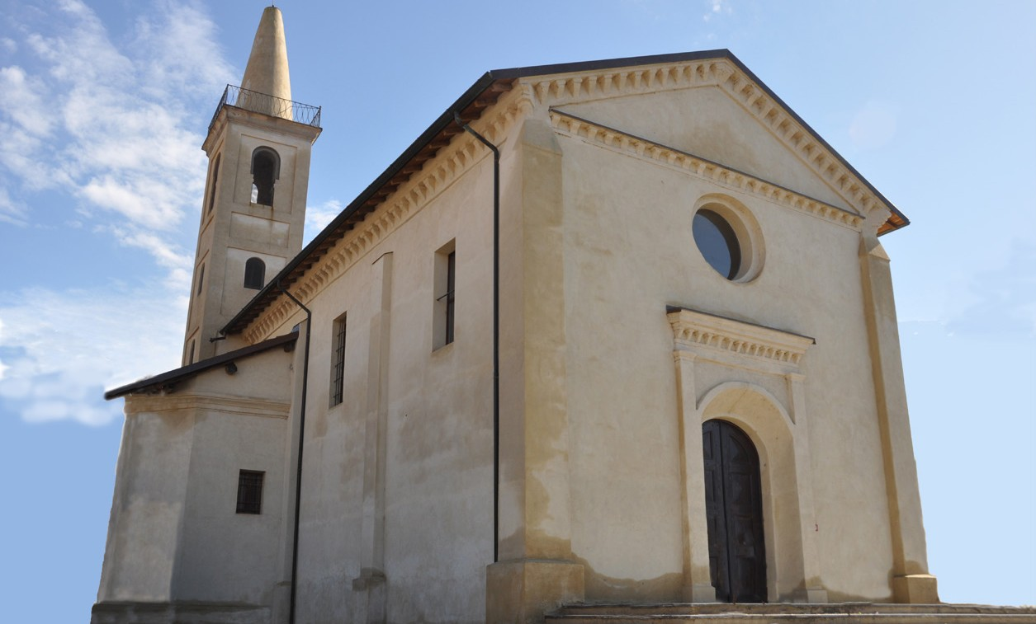 ANN O C OLA TIC O 2020-202 1
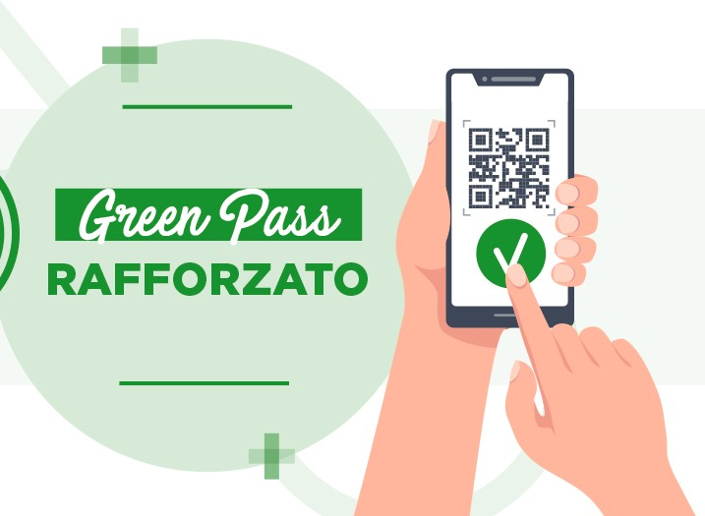
Arianna Camola e Vanessa Paggio vincono la borsa di studio “Maggi”

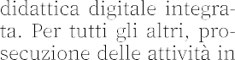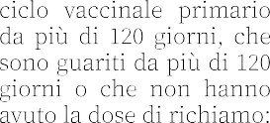Anche per l’anno scolastico 2020-2021 il Comune ha deciso di assegnare le borse di studio per merito agli studenti residenti che hanno frequentato con profitto le scuole me- die inferiori, le scuole medie superiori e l’u- niversità.
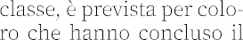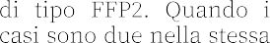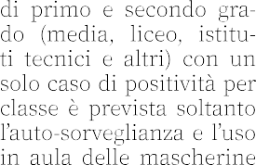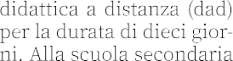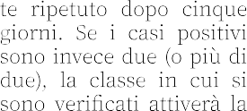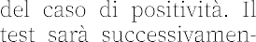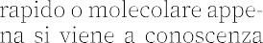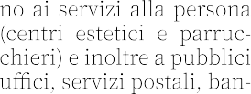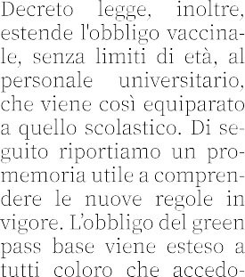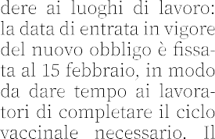Le studentesse che, nello scorso anno sco- lastico, hanno realiz- zato le migliori vota- zioni complessive sono
state Arianna Camola e Vanessa Paggio. Con profondo rammarico del Comune, nemme- no quest’anno è stato possibile organizzare la cerimonia di conse- gna dei riconoscimenti nella sala polifunzio- nale “Maggi” (nella foto) a causa della pan- demia da Covid-19: la decisione è stata presa per tutelare al mas- simo gli studenti e le loro famiglie. «Il suc-
cesso di queste studen- tesse, meritato grazie alle capacità, alla tena- cia e all’impegno pro- fuso nell’ultimo anno scolastico, è motivo di orgoglio anche per tut- ta l’amministrazione comunale, che intende complimentarsi per il lodevole risultato con l’augurio di un futuro radioso e altrettanto pregno di soddisfazio- ni», dice il sindaco Bo- nassi.

